 |  | г. Могилев, пр-т Мира, 6  8 0222 70-70-28 (64-72-80)  +375(29) 3818858 Наталья  +375(29) 381-88-58 Наталья
В рамках проекта « Мая_Зямля_Прыдняпроуе»
Экскурсионный тур «Исторический вояж по Могилевщине», посвященный году Исторической памяти
Маршрут № 5: Могилев – Кричев – Селец – Пустынки – Мстиславль – Рясно – Могилев
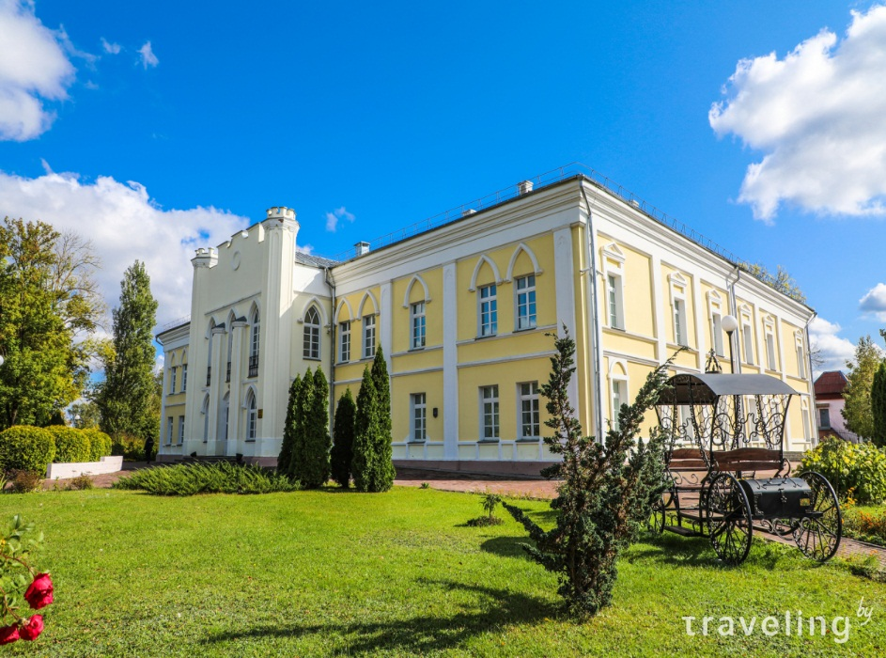 | Кричев -Дворец Потемкина.  Когда в конце XVIII века Екатерина II массово раздаривала белорусские земли своим протеже, Кричевское староство досталось Григорию Потемкину, который распорядился возвести здесь классицистический дворец. В 1787 году в новопостроенном дворце несколько дней гостила сама Екатерина — по пути в Крым.  В советский период дворец был переоборудован под школу-интернат. Работы по восстановлению дворцовых интерьеров, начались еще в 80-годы прошлого века, но были приостановлены из-за нехватки средств. Сейчас здание отреставрировано: внутри находятся ЗАГС и инресный краеведческий музей.
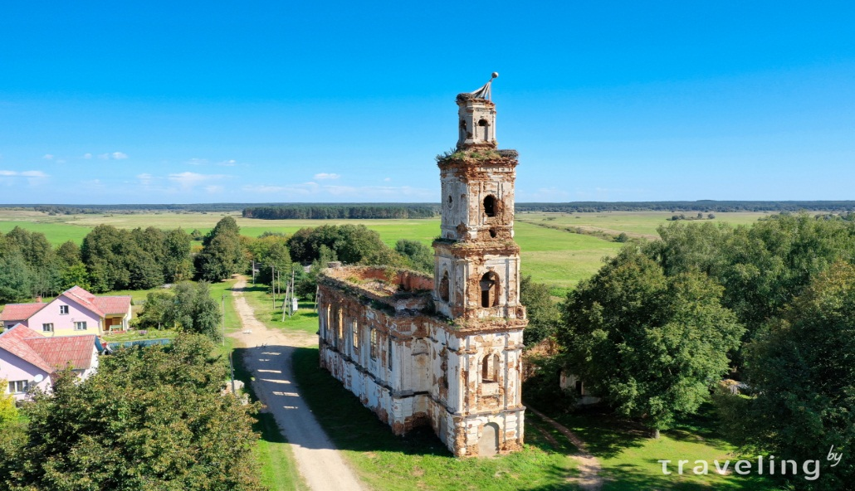 | Церковь святого Онуфрия в Сельце.  История еще одной святыни на востоке Беларуси связана с князем Лугвением и красивой легендой. Она гласит, что сын князя, Юрий, заблудился в местных непроходимых лесах во время охоты. Потеряв всякую надежду выбраться, юноша начал усердно молиться. Затем княжичу явился святой Онуфрий и указал заветный путь из чащи. После спасения сына благодарный Лугвений приказал построить здесь монастырь и освятить его в честь святого Онуфрия.  В советское время в монастырских постройках располагалась школа, а в церкви — спортзал. Со временем церковь лишилась металлической крыши и пришла в запустение. Сегодня средств на восстановление святыни нет. Однако силами местных напротив руин храма в 2018 году была сооружена небольшая деревянная церквушка. К слову, помогали со строительством монахи Пустынского монастыря.
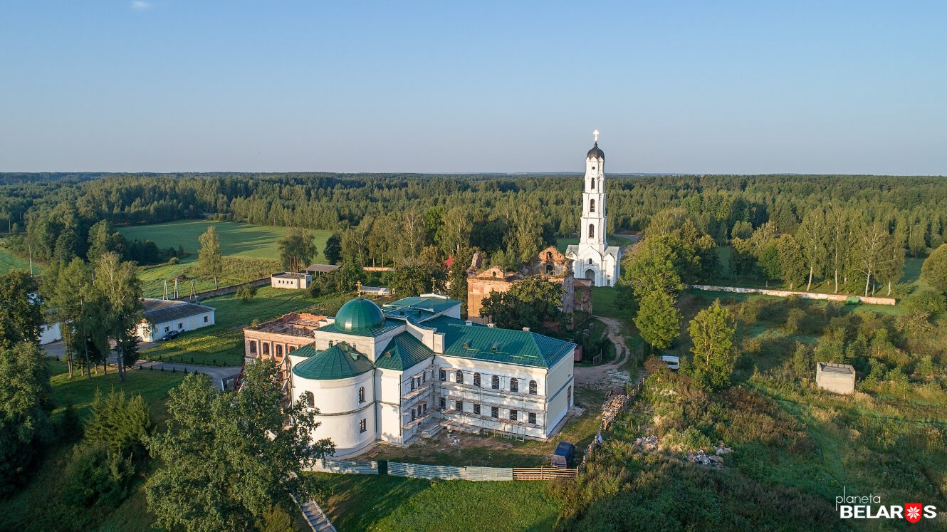 | Пустынский Свято-Успенский мужской монастырь.  Один их древнейших мужских монастырей Беларуси основал в 1380 году Лугвений Симеон, сын Ольгерда. По легенде, местный целебный источник помог князю вернуть зрению и тот в благодарность велел заложить на этом месте монастырь.  При Советах монахи были выселены из монастыря — в его стенах разместился приют для детей-сирот. После Второй мировой войны обитель ждали годы забвения.  Сейчас монастырь активно восстанавливается.  В монастыре на одной из стен проявлен Чудотворный образ «Лик Христа» .  Купель и криничная вода при монастыре тоже явлется чудотворной.
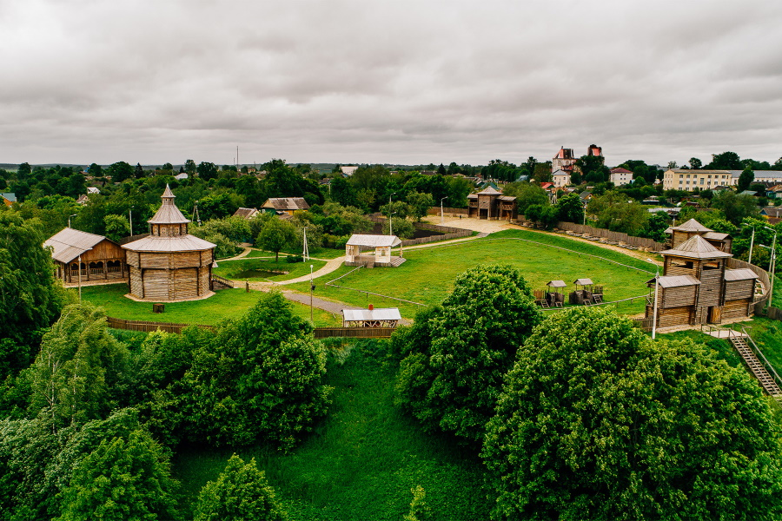 | Город Мстиславль, нередко называемый «Белорусским Суздалем» за свою архитектуру и внешний облик, является одним из самых привлекательных городов для выбравших отдых и туризм в Беларуси.  Город с первой минуты поражает богатством исторических мест.  Экскурсия в Мстиславль оставит после себя незабываемые впечатления. Благодаря древним традициям и сохранившимся историческим памятникам город не перестает привлекать к себе внимание.  Посещение краеведческого музея и замковой горы.
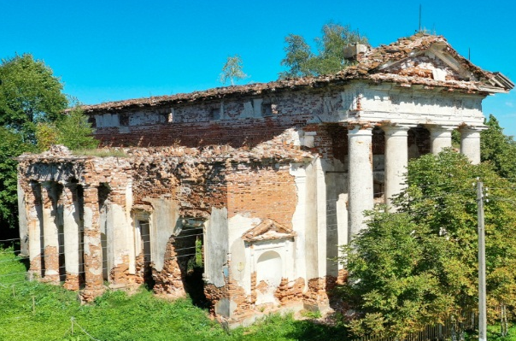 | Костел св. Казимира в Рясно.  Впечатляющий образец классицизма был построен в Рясно в 1818 году на месте прохудившегося деревянного костела. По некоторым данным, архитектор рясненского храма вдохновлялся Виленским кафедральным собором.  Сильный удар по храму нанесла Великая Отечественная война. Позже костел частично разобрали на кирпичи.  Сегодня храм, несмотря на разруху, все еще производит вау-эффект, но явно нуждается хотя бы в консервации.
Стоимость программы: (группа 40+) : 33,0 руб./чел.,
(группа 17+) : 43,0 руб./чел.,
В стоимость включено: экскурсионно - транспортное обслуживание по программе, входные билеты по программе. Дополнительно оплачивается: питание, личные расходы, входные билеты по программе (7,0 руб.)

